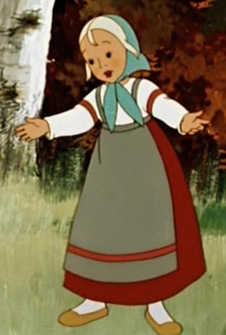

Жили-были дед и баба. И была у них внучка Настенька. Однажды позвали её подружки по грибы да по ягоды. Пошла Настенька с ними в лес, увидала один грибочек, другой, третий и не заметила, как зашла глубоко в лес. Поняла тогда Настенька, что заблудилась, и стала звать подружек: «Ау! Ау!»

**шумовая сказка**

**«В сказочном лесу»**

Эта сказка поможет Вам устроить дома настоящий кукольный театр, где Вы с малышом будете актёрами и музыкантами. Для инсценирования этой сказки пригодятся мягкие игрушки ребёнка. Вы можете сами нарисовать и вырезать персонажей, создав кукольный театр на столе. Как озвучивать сказку, подскажет Ваша фантазия. Обязательно дайте Вашему малышу возможность поимпровизировать и выбрать инструмент самому.

**ОЗВУЧИВАЕМ СКАЗКУ**



**Творческих успехов!**

Вдруг видит – из-за ёлки выходит мишка косолапый. (*Изобразить шаги медведя игрой на крышках от кастрюл*ь.)

Испугалась Настенька – и ну бежать! (*Изобразить бег быстрыми ударами пальцев по столу*.)

Устала, села на пенёк. И вдруг видит – зайчик вокруг ёлки скачет. (*Удары деревянными брусочками.*)

Попрыгал зайчик и убежал. Идёт Настенька дальше, видит – на ветке дерева сидит птичка и песенку поёт: «Чик-чирик, чик-чирик». (*Игра на колокольчиках.*)

Смотрит Настенька – темно стало в лесу и страшно. Тучки закрыли солнце, и начался дождь. (*Дробные удары по стакану с водой.*)

Настенька спряталась под ёлку. А когда дождь закончился, пошла дальше. Слышит, кричит кто-то: «Ау! Ау!» побежала она на этот крик (*удары пальцев по столу*) и увидела своих подружек. Взялись они за руки и дружно пошли по домам. (*Удары ладошками по столу.*)

Таким образом, инсценировать при помощи шумовых инструментов и игрушек можно любую сказку.

Такие инсценировки сказок очень понравятся

Вашему малышу, ведь ничего нет интереснее,

чем самому участвовать в процессе творчества.

А с помощью шумовых инструментов,

которые на самом деле являются хорошо

знакомыми малышу предметами, он узнает,

где могут жить звуки.